**Skript**

**Quadratische Funktionen**

**von**

**Georg Sahliger**

Mainz, 9.3.2016

Inhaltsverzeichnis

0 Vorwort 2

1. Quadratische Funktionen zeichnen 2

1.1 Quadratische Funktionen mit einer Wertetabelle zeichnen. 2

1.1 Verschiebung der quadratischen Funktion 4

1.2 Scheitelpunkt ablesen 5

1.3 Funktionen zeichnen ohne Wertetabelle 6

1.4. Ablesen einer Funktion 6

2. Fehlende Koordinate berechnen 7

3. Überprüfen, ob ein Punkt auf dem Graphen einer Funktion liegt. 8

4. Schnittpunkte mit den Achsen bestimmen 9

4.1 Schnittpunkt mit der y-Achse 9

4.2 Schnittpunkt mit der x-Achse (Nullstelle) 9

5. Exkurs Binomische Formeln 13

6. Normalform der quadratischen Funktion 14

6.1. Von der Scheitelpunktform in die Normalform 14

6.2 Exkurs: Quadratische Ergänzung 14

6.3 Von der Normalform zur Scheitelpunktform mit Hilfe der quadratischen Ergänzung 16

7. Schnittpunkte mit den Achsen und fehlende Koordinaten bei der Normalform berechnen. 16

8. Nullstellen mit der quadratischen Ergänzung bestimmen. 17

9. Die pq-Formel 17

9.1 Herleitung der pq-Formel 18

9.2 Beispielaufgaben zur pq-Formel 18

10. Funktionsvorschrift bestimmen 19

11. Den Schnittpunkt zweier Funktionen berechnen 20

12. Quadratische Funktionen in der Praxis 21

12.1 Optimierungsaufgaben 21

12.2. Anwendungsaufgabe 22

# 0 Vorwort

Dieses Skript handelt von den quadratischen Funktionen. Dabei gehen wir ähnlich wie bei den linearen Funktionen vor. Zunächst schauen wir, was eine quadratische Funktion ist. Dann überlegen wir, wie wir eine solche Funktion zeichnen können, bzw. wie man nur anhand eines Graphen ablesen kann, um welche Funktion es sich handelt. Anschließend werden wieder viele Beispielaufgaben behandelt: Fehlende Koordinaten berechnen, Schnittpunkte mit den Achsen, Schnittpunkte zweier Funktionen, usw.

# 1. Quadratische Funktione**n zeichnen**

## 1.1 Quadratische Funktionen mit einer Wertetabelle zeichnen.

Funktionen der Form y = x² nennt man quadratische Funktionen.

Beispiele: y = x² + 2 , y = 2x² - 1 , y = (x-2)² + 4 oder y = 2(x+3)² + 1

Beginnen wir mit der einfachsten y = x² und legen hierzu eine Wertetabelle an:

|  |  |  |  |  |  |  |  |
| --- | --- | --- | --- | --- | --- | --- | --- |
| x | -3 | -2 | -1 | 0 | 1 | 2 | 3 |
| y | 9 | 4 | 1 | 0 | 1 | 4 | 9 |

y = (-3)² = -3 ∙ (-3) = 9

y = 1² = 1 ∙ 1 = 1

Schaubild

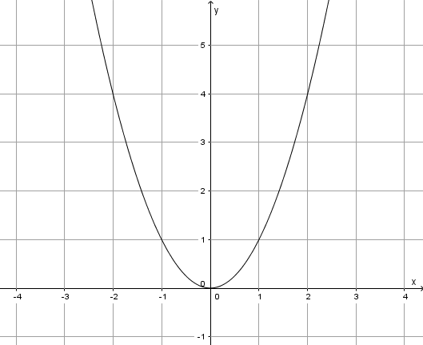

Hinweis: Beachte, dass gilt: Klammer vor Potenz vor Punkt vor Strich. Setzt man bei y = 3x² eine 2 ein, so rechnet man folgendermaßen: y = 3 ∙ 2² = 3 ∙ 4 = 12

Den Graphen einer quadratischen Funktion bezeichnet man als Parabel. Den Graph der „einfachsten“ Funktion y = x² als Normalparabel. Der tiefste oder der höchste Punkt heißt „Scheitelpunkt“. Der Graph ist achsensymmetrisch zur y-Achse. Alle x-Werte, die man einsetzen kann, bezeichnet man also den Definitionsbereich, bzw. Definitionsmenge ID. Hier kann man alle reelle Zahlen einsetzen also gilt: ID = IR.

Alle y-Werte, die „herauskommen“, bezeichnet man als den Wertebereich bzw. als die Wertemenge. Hier sind es alle positiven reellen Zahlen, einschließlich der Null: IW = $IR_{0}^{+}$

Setzt man (große) positive x- Werte ein, so werden die y-Werte positiv, für negative x Werte werden bei dieser Funktion alle y-Werte ebenfalls positiv. Man schreibt:

Für $x→+∞:f\left(x\right)→+∞$

Gelesen: „Für x gegen plus unendlich strebt f von x gegen plus unendlich“

Für $x→-∞:f\left(x\right)→+∞$

Gelesen: „Für x gegen minus unendlich strebt f von x gegen plus unendlich“

## Verschiebung der quadratischen Funktion

Zeichnet man einige quadratische Funktionen, indem man eine Wertetabelle anlegt, stellt man fest:

|  |  |  |
| --- | --- | --- |
| 1) y = x²  2) y = x² + 2  3) y = x² - 2 |  | Erkenntnis: Addiert oder subtrahiert man eine Zahl zu einer Funktion, wird die Funktion nach oben bzw. nach unten verschoben. |
| 1) y = x²  2) y = (x – 2)²  3) y = (x + 2)² |  | Erkenntnis: Addiert oder subtrahiert man eine Zahl **in der Klammer**, wird die Funktion nach links bzw. rechts verschoben.  VORSICHT:  Bei (x+2)² wird die Funktion nach links verschoben.  Bei (x-2)² wird die Funktion nach rechts verschoben. |
| 1) y = x²  2) y = ½ x²  3) y = 2x² |  | Multipliziert man eine Funktion mit einer Zahl, die größer als 1 ist, wird die Funktion enger als die Normalparabel.  Multipliziert man eine Funktion mit einer Zahl, die zwischen 0 und 1 liegt, also mit einem Bruch, dann wird die Funktion weiter als die Normalparabel. |
| 1) y = x²  2) y = - x² |  | Steht ein Minus vor der Funktion, wird die Funktion „nach unten geklappt“ bzw. wird die Funktion an der x-Achse gespiegelt. |

## 1.**2 Scheitelpunkt ablesen**

Hat eine quadratische Funktion folgende Form y = a (x+b)² + c, nennt man dies die Scheitelpunktform, da man die Lage des Scheitelpunkts direkt ablesen kann. Beachte: Den y-Wert der Funktion kann man direkt übernehmen, den x-Wert muss man mit -1 multiplizieren.

Beispiel: Bestimme den Scheitelpunkt der Funktion: y = (x-3)² + 1 . Wenn wir diese Funktion zeichnen, erhalten wir folgendes Schaubild:

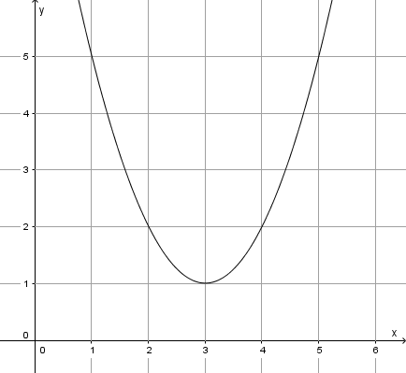

Man sieht, dass der Scheitelpunkt bei S (+3|+1) liegt.

|  |  |
| --- | --- |
| Weitere Beispiele: | |
| y = (x-2)² + 3 | Scheitelpunkt: S(2|3) |
| y = (x+2)² - 4 | Scheitelpunkt: S(-2|-4) |
| y = 2(x-3)² + 1 | Scheitelpunkt: S(3|1) |
| y =-(x-2)² | Scheitelpunkt: S(2|0) |
| y = 2x² + 3 | Scheitelpunkt: SS(0|3) |

## 1.3 Funktionen zeichnen ohne Wertetabelle

Die quadratischen Funktionen zeichnen wir nicht so genau wie die linearen. Für uns soll es genügen, wenn wir nur drei Punkte bestimmen und den „Rest“ so ungefähr zeichnen. Daher heißt es in der Aufgabenstellung auch oft nur „skizziere“ die Funktion.

Aufgabe: Skizziere die folgende Funktion: y = 2(x-3)² + 1

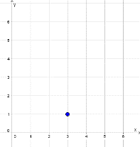Vorgehensweise:

1. y-Wert des Scheitelpunktes ablesen: S ( ___ | +1 )
2. x-Wert des Scheitelpunktes ablesen und mit -1 multiplizieren:

Also -3 ∙ (-1) = +3

1. Scheitelpunkt S (3| 1) eintragen.
2. 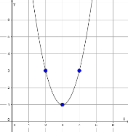Nun schaut man, ob die Funktion nach oben oder nach unten geöffnet ist. Da die Funktion mit einer positiven Zahl (+2) multipliziert wird, ist sie nach oben geöffnet.
3. Jetzt geht man vom Scheitelpunkt aus eine Einheit nach rechts und 2 nach oben. Ebenso eine Einheit nach links und 2 nach oben.
4. Anschließend verbindet man die drei Punkte und skizziert dabei den weiteren Verlauf der Funktion.

## 1.4. Ablesen einer Funktion

Wie lautet die Funktion, die durch folgenden Graphen beschrieben wird?

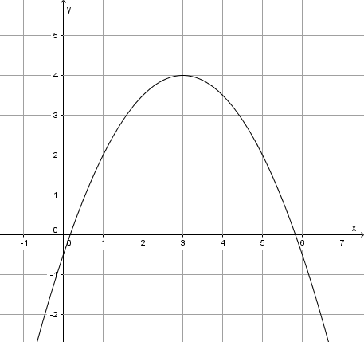

1. Scheitelpunkt ablesen: S(3|4)
2. Vorfaktor bestimmen: Da man vom Scheitelpunkt aus 1 nach rechts und ½ nach unten geht, lautet der Vorfaktor – ½ .
3. Scheitelpunkt und Vorfaktor in die Funktionsgleichung einsetzen: y = -1/2(x-3)² + 4

Beachte, dass das Vorzeichen beim x-Wert des Scheitelpunkts geändert werden muss.

# 2. Fehlende Koordinate berechnen

Gegeben ist die Funktion y = (x-2)² + 1

1. Wie lautet der der zugehörige y-Wert zum x-Wert x = 2?
2. Berechne die fehlende Koordinate: A( ___ | 5)

Zu a): 2 für x einsetzen und auflösen:

y = (2-2)² + 1

y = 0² + 1

y = 1

Antwort: Der zugehörige y-Wert lautet y = 1, also ( 2 | 1)

Zu b) 5 für y einsetzen und nach x auflösen. Beachte dass es, da es sich um eine Parabel handelt, zu jedem y-Wert zwei x-Werte gibt.

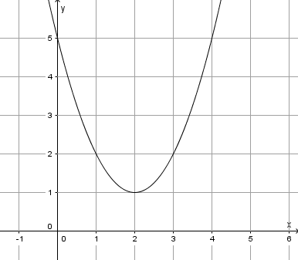5 = (x-2)² +1 | - 1 Die Klammer alleine (!) stellen.

4 = (x-2)² |  Wurzel ziehen

 | +2 Da es wegen zwei Lösungen

  gibt, schreibt man  .

 

Antwort: ( 0 | 5) und (4|5)

Man sieht, dass unsere Rechnung stimmt. Zum y-Wert y = 5, gibt es die x-Werte 0 und 4. Aber man sieht auch, dass nicht alle y-Werte zwei x-Werte haben. Handelt es sich um den y-Wert des Scheitelpunkts, gibt es nur einen x-Wert. Berechnen wir auch diesen. Man kann ablesen, dass der y-Wert y = 1 beträgt. Berechnen wir den dazugehörigen x-Wert:

1 = (x-2)² + 1 | -1

0 = (x-2)² |  Wurzel ziehen

 | +2 Die Wurzel aus Null ist Null. Daher gibt es auch nur eine Lösung.

 

Antwort: ( 2 | 1)

# 3. Überprüfen, ob ein Punkt auf dem Graphen einer Funktion liegt.

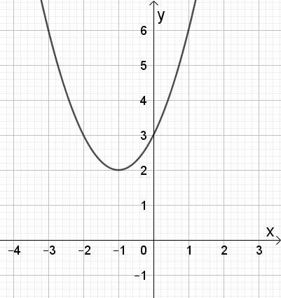Beispiel: Gegeben ist die Funktion . Liegen die Punkte A (1|6) und B(2|1) auf dem Graphen der Funktion?

Neben der zeichnerischen Lösung, kann man diese Frage auch durch Rechnung bestimmen. Die Vorgehensweise ist wie bei den linearen Funktionen gleich:

1. Setze den x-Wert und den y-Wert des Punktes in die Funktionsgleichung ein.
2. Löse auf und schau, ob eine wahre Aussage (Punkt liegt drauf) oder eine unwahre Aussage herauskommt (Punkt liegt nicht drauf).

Beispiel: Für Punkt A (1|6) und y = (x +1)² + 2 gilt:

1. Einsetzen: 6 = (1+1)² +2
2. Auflösen 6 = 2² + 2

6 = 4 + 2

6 = 6 Wahre Aussage

Dies ist eine wahre Aussage, also liegt der Punkt auf der Funktion.

Für Punkt B (2|1) und y = (x +1)² + 2 gilt:

1. Einsetzen: 1 = (2+1)² +2
2. Auflösen 1 = 3² + 2

1 = 9 + 2

1 = 11 Falsche Aussage

Der Punkt liegt nicht auf dem Graphen der Funktion.

# 4. Schnittpunkte mit den Achsen bestimmen

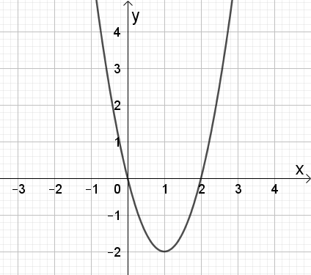Beispiel: Wo schneidet die Funktion y = 2(x -1)² -2 die y-Achse und die x-Achse?

Lösung:

## 4.1 Schnittpunkt mit der y-Achse

1. x = „0“ setzen: y = 2(0 -1)² -2
2. Ausrechnen: y = 2(1)² - 2

y = 2∙1 – 2 = 0

1. Als Punkt aufschreiben: SP(0|0)

Anmerkung: Für den Scheitelpunkt bei (1|-2) schreiben wir S(1|-2) und für Schnittpunkte schreiben wir SP(0|0).

## 4.2 Schnittpunkt mit der x-Achse (Nullstelle)

1. y = „0“ setzen: 0 = 2(x -1)² -2

2(x -1)² -2 = 0

Ausrechnen: 2(x -1)² -2 = 0| +2



2 (x-1)² = 2 | : 2

(x-1)² = 1 | 



=

+1

$x_{1}=-1+1=0$ $x_{2}=1+1=2$

1. Als Punkte aufschreiben: N1(0|0) und N2(2|0)

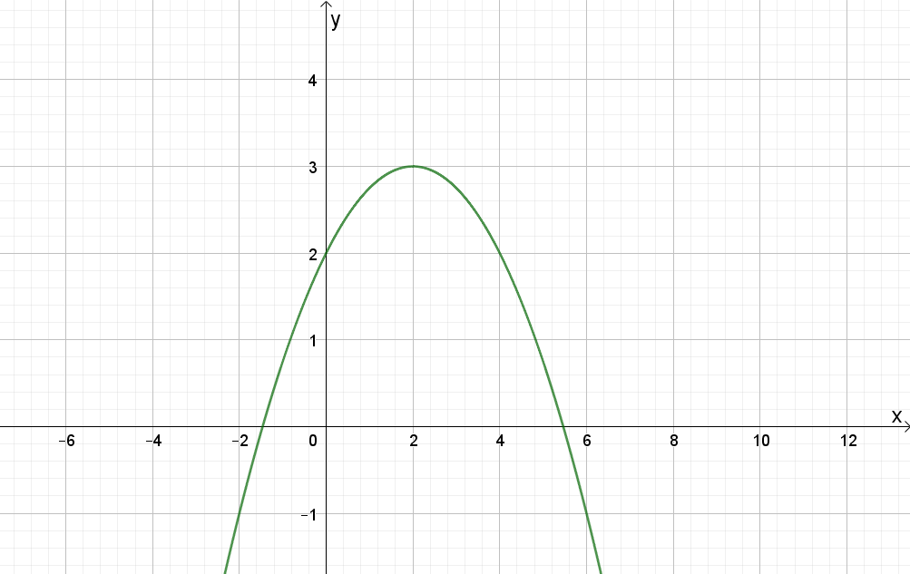 Gegeben: $f\left(x\right)=-\frac{1}{4}{\left(x-2\right)}^{2}+3$

Berechne den Schnittpunkt mit der

y-Achse:

$$f\left(x\right)=-\frac{1}{4}{\left(0-2\right)}^{2}+3$$

$$f\left(x\right)=-\frac{1}{4}{\left(-2\right)}^{2}+3$$

$$f\left(x\right)=-\frac{1}{4}∙4+3$$

$$f\left(x\right)=-\frac{4}{4}+3$$

$f\left(x\right)=-1+3$ = 2 => SP( 0 | 2)

$$f\left(x\right)=-\frac{1}{4}{\left(0-2\right)}^{2}+3$$

$$f\left(x\right)=-\frac{1}{4}{\left(-2\right)}^{2}+3$$

$$f\left(x\right)=-\frac{1}{4}∙4+3$$

$$f\left(x\right)=-\frac{4}{4}+3$$

$f\left(x\right)=-1+3$ = 2 => SP( 0 | 2)

Ein Beispiel für eine Funktion, die nur eine Nullstelle besitzt.

Gegeben: $f\left(x\right)=2{\left(x-2\right)}^{2}$

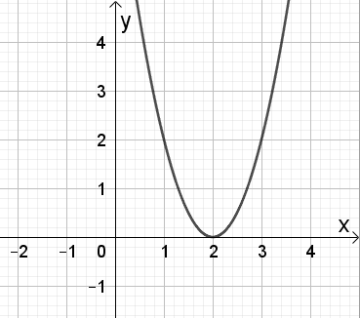Berechne den Schnittpunkt mit der x-Achse (Nullstelle).

$$2{\left(x-2\right)}^{2}=0 | :2$$

$${\left(x-2\right)}^{2}=0 |\sqrt{ }$$

$$x-2=\sqrt{ 0}$$

$$x-2=0$$

$$x=2$$

$$N\left(2 | 0\right)$$

Die folgende Funktion besitzt gar keine Nullstelle, da sie nach oben verschoben und auch nach oben geöffnet ist.

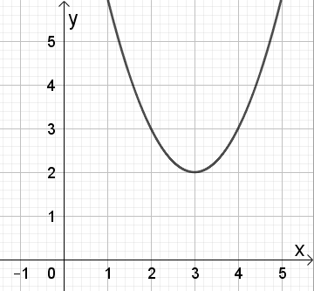

Ein Beispiel für eine Funktion, die keine Nullstelle hat.

Gegeben: $f\left(x\right)={\left(x-3\right)}^{2}+2$

$${\left(x-3\right)}^{2}+2=0 |-2$$

$${\left(x-3\right)}^{2}=-2 | \sqrt{ }$$

Eine quadratische Funktion muss also nicht immer 2 Nullstellen haben, sie kann auch weniger haben. Allerdings hat sie auch auf gar keinen Fall mehr als zwei Nullstellen. Das gilt für alle Funktionen: Eine Funktion hat maximal so viele Nullstellen wie ihre größte Hochzahl.

Gegeben: $f\left(x\right)=-\frac{1}{4}{\left(x-2\right)}^{2}+3$

Berechne den Schnittpunkt mit der x-Achse Nullstelle.

| - 3

|∙ (-4)

|

|+2

$$x_{1,2}=±\sqrt{12}+2$$

$$x_{1,2}=2±\sqrt{12}$$

$$x_{1,2}=2±\sqrt{4⋅3}$$

$$x_{1,2}=2±2\sqrt{3}$$

$$x_{1}=2+2\sqrt{3}$$

$$x_{2}=2-2\sqrt{3}$$

$N_{1}\left(2+2\sqrt{3} |0\right)$ $N_{2}\left(2-2\sqrt{3} |0\right)$

# **5.** Exkurs Binomische Formeln

1. **Binomische Formel: (a + b)² = a² + 2ab + b²**
2. **Binomische Formel: (a – b)² = a² - 2ab + b²**
3. **Binomische Formel: (a+b)∙(a-b) = a² - b²**

Die Binomischen Formeln sollen an andere Stelle ausführlicher behandelt werden. Für unser Thema ist auch nur die erste und die zweite Formel wichtig.

Beispiele: 1. Binomische Formel: (x+3)² = x² + 6x + 9

2. Binomische Formel: (x-4)² = x² - 8x + 16

Wer das nicht glaubt, kann auch die Klammern ausmultiplizieren:

(x +3)² = (x+3) ∙ ( x+3) = x∙x + x∙3 + 3∙x + 9 = x² + 3x +3x + 9 = x² + 6x + 9

(x -4)² = (x-4) ∙ ( x-4) = x∙x - x∙4 - 4∙x + 16 = x² - 4x -4x + 16 = x² -8x + 16

Auflösen einer quadratischen Klammer mit Hilfe der binomischen Formeln:

|  |  |  |  |
| --- | --- | --- | --- |
|  |  | 1. Binomische Formel | 1. Binomische Formel |
|  |  | (x+3)² = | (x-4)² |
|  | Ersten Teil der Klammer zum Quadrat nehmen: | x² | x² |
|  | Vorzeichen aus der Klammer übernehmen: | x² + | x² - |
|  | Ersten und zweiten Teil der Klammer miteinander multiplizieren und anschließend mal 2 zwei nehmen. | x² + 6x | x² - 8x |
|  | Zweiten Teil der Klammer zum Quadrat nehmen | x² + 6x + 9 | x² - 8x + 16 |

# 6. Normalform der quadratischen Funktion

## 6.1. Von der Scheitelpunktform in die Normalform

Bisher kenne wir nur quadratische Funktionen der Form y = a(x+b)² + c. Diese Form nannte man Scheitelpunktform, da man hier die Lage des Scheitelpunkts ablesen konnte. Multipliziert man die Klammer mit der Binomischen Formel aus, so erhält man die Normalform y = ax² + bx + c.

Beispiel:

y = 2(x-1)² + 2 | Binomische Formel

y = 2(x²-2x + 1) + 2

y = 2x² - 4x + 2 + 2

y = 2x² - 4x + 4

y = 2x² - 4x +4 und y = 2(x-1)² + 2 sind also zwei unterschiedliche Gleichungen, welche die gleiche Parabel beschreiben.

## Exkurs: Quadratische Ergänzung

Bei der quadratischen Ergänzung geht es darum, den Term y = ax² + bx + c in die Form y =a(x+b)²+c zu bringen. Dies erleichtert dann z.B. das Ablesen des Scheitelpunkts.

Bei der quadratischen Ergänzung versucht man einen Term so zu ergänzen, dass man diesen in eine Klammer umwandeln kann. Man versucht also die Binomische Formel umgekehrt anzuwenden.

Beispiele:

Im einfachsten Beispiel gibt es nichts zu ergänzen. Es handelt sich nur um die umgekehrte Anwendung der Binomischen Formel. Also von ax²+bx+c 🡺 (a+b)²

Beispiel: y = x² + 6x + 9

Vorgehensweise:

|  |  |  |
| --- | --- | --- |
|  |  | Umkehrung der  binomische Formel |
|  |  | y = x² + 6x + 9 |
|  | Aus dem ersten Teil des Terms die Wurzel ziehen. | y = (x |
|  | Das mittlere Vorzeichen übernehmen | y = (x + |
|  | Aus dem dritten Teil des Terms die Wurzel ziehen. | y = (x + 3 |
|  | Klammer schließen und ² hinschreiben | y = (x + 3)² |
|  | Kontrolle: | 2∙ x ∙ 3 = 6x Stimmt mit oben überein. |

Die Kontrolle ist wichtig, um zu sehen, ob bei der Geleichung sich auch wirklich um eine Binomische Formel handelt. Ansonsten kann man diese nicht einfach in eine Klammer schreiben.

Etwas schwieriger ist folgendes Beispiel:

|  |  |
| --- | --- |
| y = x² + 6x +11 | Nun geht man folgendermaßen vor: Man nimmt den Faktor, der vor x steht. Hier ist die die 6. Dieser Faktor wird durch 2 geteilt und anschließend zum Quadrat genommen. Also . Die 9 wird nun zu der Gleichung dazu addiert bzw. ergänzt. |
| y = x² + 6x + 9+11 | Nun kann man ja nicht einfach eine Zahl dazu addieren. Damit sich die Gleichung nicht verändert, muss man diese Zahl wieder abziehen. |
| y = x² + 6x + 9 - 9 +11 | Nun eine Klammer um den Teil zeihen, aus dem gleich die quadratische Klammer werden soll. |
| y = (x² + 6x + 9) - 9 +11 | Nun die beiden hinteren Zahlen zusammenfassen. |
| y = (x² + 6x + 9) - 2 | Die binomischen Formeln anwenden. (Siehe oben) |
| y = (x + 3)² -2 | Fertig! |

Das Verfahren ist nicht ganz leicht zu erklären. Wer es im Unterricht verpasst hat, schaut sich am besten einige Youtubevideo zu diesem Thema an.

## Von der Normalform zur Scheitelpunktform mit Hilfe der quadratischen Ergänzung

Etwas komplizierter wird es, wenn man noch einen Vorfaktor bei x² stehen hat. Dann muss man sich noch mit ausklammern auseinandersetzen.

Natürlich

y = 2x² - 4x + 4 🡸 Vorfaktor von x² ausklammern

y = **

y = ** 🡸 Quadratische Ergänzung

y =**

y = 2 ( (x - 1)² + 1) 🡸 Ausmultiplizieren

y = 2∙(x - 1)² + 2∙1

y = 2(x - 1)² + 2

# 7. Schnittpunkte mit den Achsen und fehlende Koordinaten bei der Normalform berechnen.

Wie gewohnt kann man auch bei der Normalform Schnittpunkte mit den Achsen und fehlende Koordinaten berechnen.

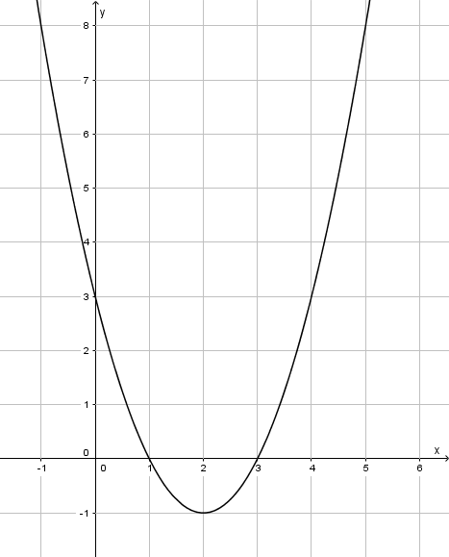Gegeben ist die Funktion y = x² -4x + 3

Schnittpunkt mit der y-Achse:

y = 0² - 4∙0 +3

y = 3 SP ( 0 | 3)

Berechne die fehlende Koordinate zu x = 2

y = 2² - 4∙2 + 3

y = 4 – 8 + 3

y = -1 P(2 |-1)

8. Nullstellen mit der quadratischen Ergänzung bestimmen.

Die Nullstelle können wir mit Hilfe der quadratischen Ergänzung berechnen. Dazu wandeln wir die Normalform mit der quadratischen Ergänzung in die Scheitelpunktform und setzen diese gleich Null.

Aufgabe: Bestimme die Nullstllen der folgenden Funktion: y = 2x² - 12x +16

y = 2x² - 12x +16

y = 2(x² - 6x + 9 – 9) +16

y = 2(x² - 6x + 9) -18 +16

y = 2(x² - 6x + 9) -2

y = 2(x - 3)² -2

Nun gleich Null setzen, wie wir das von der Nullstellenberechnung her kennen:

2(x - 3)² -2 = 0 | +2

2(x- 3)² = 2 | :2

(x- 3)² = 1| 

x1,2 – 3 = 

x1 = 3 + 1 = 4 N1( 4 | 0 )

x2 = 3 - 1 = 2 N2( 2 | 0 )

Einfacher geht dies mit der pq-Formel

# 9. Die pq-Formel

Mit der pq-Formel kann man quadratische Gleichung lösen um z.B. Nullstellen zu berechnen.

Hat man eine Gleichung in der Form: x² + px + q = 0, dann kann man die x -Werteausrechen, indem man p und q in folgende Formel einsetzt.

x1,2 = - 

## 9.1 Herleitung der pq-Formel

Leitern wir aber die pq-Formel erst einmal her. Dazu nehmen wir die quadratische Gleichung:

x² + px + q = 0 und wenden darauf die quadratische Ergänzung an:

x² + px + q = 0 | - q

x² + px = - q

x² + px + - = - q |  🡸 Quadratische Ergänzung

x² + px +  =  - q

(x + )² =  - q

x1,2 += 

x1,2 = -  🡺 pq-Formel

Hat man also eine quadratischen Gleichung der Form: x² + px + q = 0, kann man p und q in die Formel x1,2 = -  einsetzen und so die beiden x Werte ausrechnen.

## 9.2 Beispielaufgaben zur pq-Formel

x² + 6x + 5 = 0

x1,2 = - 

x1,2 = - 

x1,2 = - 

🡺 x1 = - 3+ = -3 + 2 = -1 und x2 = - 3-= -3-2 = -5 🡺 L ={-5|-1}

# 10. Funktionsvorschrift bestimmen

Kennt man von einer quadratischen Funktion drei Punkte. So kann man eine Funktion eindeutig bestimmen.

**Aufgabe:**

Eine Funktion geht durch die Punkte A(2|-3), B(3|-1) und C(4|5). Wie lautet die Funktion?

Lösung: In die allgemeine Funktion y = ax² + bx + c setzt man die Punkte ein und erhält so drei

Gleichungssysteme:

1. -3 = a2² + b2 + c ==> -3 = 4a + 2b + c
2. -1 = a3² + b3 + c ==> -1 = 9a + 3b + c
3. 5 = a4² + b4 + c ==> 5 = 16a + 4b + c

I+II= IV: -3 = 4a + 2b + c | ∙(-1)

-1 = 9a + 3b + c

____________

3= -4a - 2b - c

-1= 9a + 3b + c

____________

I + II 2 = 5a + b ==> 2 = 5a + b |-5a ==> -5a +2 = b

I + III = V -3 = 4a + 2b + c | ∙ (-1)

5 = 16a + 4b + c

______________

3 = -4a - 2a - c

5 = 16a + 4b + c

I + III ______________

8 = 12a + 2b

IV in V: 8 = 12a + 2(-5a+2)

8 = 12a -10a + 4 | -4

4 = 2a |:2

**2 = a**

a in IV -5 ∙ 2 + 2=b

-10 + 2 = b

**b= -8**

a, b in I -3=4∙2 + 2(-8) + c

-3 = 8 – 16 + c

-3= -8 + c |+8

c = 5

a, b und c in die allgemeine Formel eingesetzt, ergibt folgende Funktionsvorschrift:

**y = 2x²- 8x + 5**

# 11. Den Schnittpunkt zweier Funktionen berechnen

Um den oder die Schnittpunkte zweier Funktionen zu berechnen, setzt man die Funktionen gleich und berechnet x. Im Anschluss muss man noch y berechnen, indem man x in eine der beiden Funktionen einsetzt.

y = x² + 2x + 4 y = x² - 2x + 12

I = II x² + 2x + 4 = x² - 2x + 12 | - x²

2x + 4 = -2x + 12 | + 2x | -4

4x = 8 | : 4

x = 2

x in I: 2² + 2 ∙ 2 + 4 = 12

Schnittpunkt SP( 2 | 12)

# 12. Quadratische Funktionen in der Praxis

## 12.1 Optimierungsaufgaben

|  |  |  |
| --- | --- | --- |
| **Aufgabe: Bauer Max hat 16 m Zaun. Wie muss er die Seitenlängen wählen, damit er ein möglichst großes Gehege für seine Hühner erhält?** | | |
| **Lösungsweg** | | |
| 1. **Gesuchte Variable ermitteln** | **A** |  |
| 1. **Formel aufstellen** | **A = a ∙ b** |  |
| 1. **Nebenbedingung aufstellen** | **2a + 2b = 16**  **a + b = 8**  **b = 8 - a** |  |
| 1. **Zielfunktion aufstellen** | **A(x) = a ∙ (8 – a)**  **A(x) = 8a – a²**  **A(x) =- a² + 8a** |  |
| 1. **Höchsten/Tiefsten Punkt ermitteln.** | Zeichnerisch | Rechnerisch  **A(x) =- a² + 8a**  **A(x) = - (a²-8a)**  **A(x) =- (a² - 8a + 16 – 16)**  **A(x) =- (x – 4)² +16**  **Scheitelpunkt S( 4 |+16)** |
| 1. **Antwort** | **Wählt man für eine Seite 4 cm, dann erhält man den maximalen Flächeninhalt.** | |

## 12.2. Anwendungsaufgabe

Eine Brücke hat die Form y = -0,5x² + 4x + 6. Wie hoch ist die Brücke und wie breit?

Um dies zu beantworten, gibt es mehre Möglichkeiten. Man kann die Funktion mit einer Wertetabelle zeichnen und die Schnittstelle mit der x-Achse ablesen. Ebenso liest man den Scheitelpunkt ab, um die Höhe der Brücke zu ermitteln.

Rechnerisch, kann man die Funktion in die Scheitelpunktform umwandeln und dann den Scheitelpunkt ablesen bzw. die Nullstellen wie oben beschrieben ausrechnen.

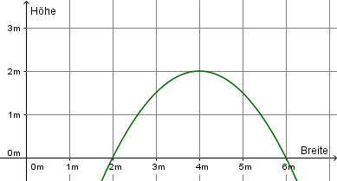

Die Brücke ist 2 m hoch und 4 m breit.